CLINICA da FAMÍLIA
Os Casais

Como Ter um Lar Bem-Sucedido
Parte 1
(Versão 1)

Construindo um ALICERCE Bem Firme

NOSSO ALVO: UM LAR BEM SUCEDIDO

O que NÃO é um lar bem-sucedido?
- Não é riquezas, fama ou divertimento.
- Não é “sucesso” sem Deus.
- Não é “sucesso” sem a harmonia com seu cônjuge.
- Não é “sucesso” sem os filhos servindo Deus.

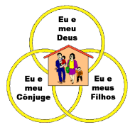
O que necessita para ter um lar bem-sucedido? Envolve TRÊS relacionamentos fortes.
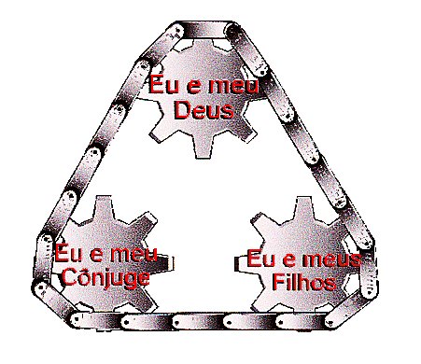
- Bom relacionamento com DEUS.
- Bom relacionamento com seu CÔNJUGE.
- Bom relacionamento com seus FILHOS.

Estes três relacionamentos devem trabalhar em harmonia!

NÃO PRECISA SER PERFEITO PARA SER MARAVILHOSO

O que é o propósito de lar bem-sucedido?
- Criar os filhos para servir a Deus.
- Mostrar por exemplo aos filhos como ter um lar bem-sucedido.
- Exaltar Deus mostrando que qualquer pessoa pode ter um lar bem-sucedido.

ALICERCE PARA TER UM LAR BEM SUCEDIDO

Para ter um lar bem-sucedido, precisamos ter um alicerce firme. Esté alicerce deve ser feito de pelo menos cinco coisas.

- ALICERCE: Deus em primeiro lugar, pois ele tem que fazer a obra!
- DESEJO FORTE: Desejar ra ser transformado, mudado pelo Espírito Santo conforme a Palavra de Deus.
- PRIORIDADES CERTOS: Deus primeiro e depois a sua família.
- ELEMENTOS ESSENCIAIS: Submissão e amor.
- ATITUDES POSITIVOS: Coração puro, sem ira, magua, médo, etc.
- COMPROMISSO: Pronto para sacrificar.
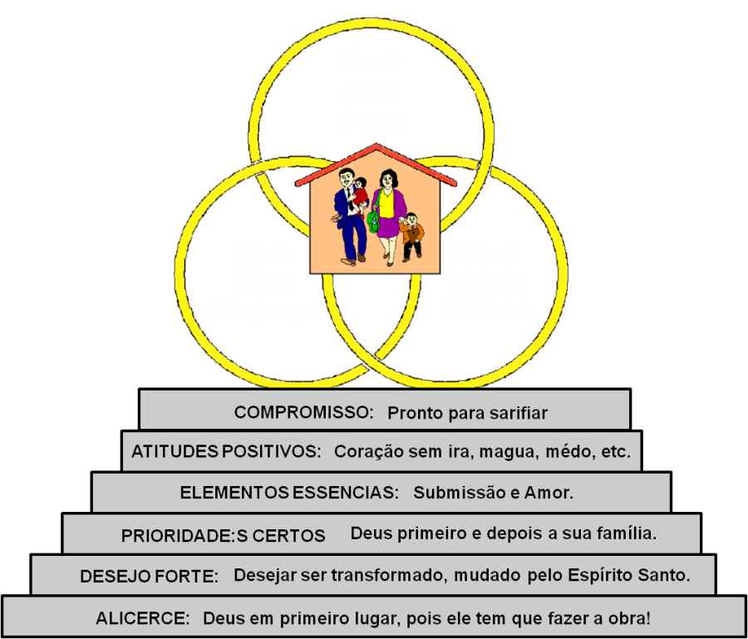

1. ALICERCE: Deus em primeiro lugar, pois ele tem que fazer a obra!

Salmo 127
1 Se o SENHOR não edificar a casa, em vão trabalham os que a edificam; se o SENHOR não guardar a cidade, em vão vigia a sentinela.
2 Inútil vos será levantar de madrugada, repousar tarde, comer o pão de dores, pois assim dá ele aos seus amados o sono.
3 Eis que os filhos são herança do SENHOR, e o fruto do ventre o seu galardão.
4 Como flechas na mão de um homem poderoso, assim são os filhos da mocidade.
5 Bem-aventurado o homem que enche deles a sua aljava; não serão confundidos, mas falarão com os seus inimigos à porta.

Sal. 127:1-2 – Deus tem que fazer a obra
“Se o Senhor não edificar a casa, em vão trabalha os que a edificam; se o Senhor não guardar a cidade, em vão vigia a sentinela. Inútil vos será levantar de madrugada, repousar tarde, comer o pão de dores, pois assim dá ele aos seus amados o sono.”

- Tem que ser o Senhor, ou tudo será em vão.
- Nosso esforço sem o Senhor será em vão.
- É igual ao ensinamento principal de Eclesiastes: Debaixo do sol, tudo é vaidade.

Sal. 127:3-5 – Crianças são uma benção
“Eis que os filhos são herança do SENHOR, e o fruto do ventre o seu galardão. Como flechas na mão de um homem poderoso, assim são os filhos da mocidade. Bem-aventurado o homem que enche deles a sua aljava; não serão confundidos, mas falarão com os seus inimigos à porta.”

- Quando as crianças não são uma benção, o problema está conosco.

“Porque eu sei que em mim, isto é, na minha carne, não habita bem algum; e com efeito o querer está em mim, mas não consigo realizar o bem. Porque não faço o bem que quero, mas o mal que não quero esse faço.” Rom. 7:18-19 (Veja trecho inteiro – Rom. 7:14-25)

- Dentro de nós não há nada boa.
- É Jesus que nos dá a habilidade de servir a lei de Deus.

“Portanto, os que estão na carne não podem agradar a Deus.” Rom. 8:8

- Em meu esforço, eu não posso agradar a Deus.
- Quando estou agradando Deus, Ele vai me dar a graça e misericórdia que eu necessito para criar meus filhos como Ele deseja.

“Porque Deus é o que opera em vós tanto o querer como o efetuar, segundo a sua boa vontade.” Filip. 2:13

- Deus operando em nós, nos dá o desejo, sabedoria e poder de fazer a sua vontade.
- Eu necessito isso para ter sucesso com meus filhos, ou vou falhar.

“Posso todas as coisas em Cristo que me fortalece.” Filip. 4:13

- Não está dizendo: “Posso todas as coisas”, pois não tem dentro de minha aquilo que necessita para tentar fazer tudo no meu poder.
- Não está dizendo: “Posso todas as coisas em Cristo”. Só porque estou salvo ou porque deixo Cristo fazer tudo, não é uma garantia de sucesso.
- Está dizendo: “Que me fortalece”. Eu tenho a responsabilidade de deixar o poder de Deus me capacitar.

“Com a sabedoria se edifica a casa, e com o entendimento ela se estabelece; E pelo conhecimento se encherão as câmaras com todos os bens preciosos e agradáveis.” Prov. 24:3-4

- Eu preciso muito mais do que experiência, um livro ou um sermão pode me dar! Eu necessito ser capacitado por Deus.
  - Sabedoria: Habilidade de realizar a vontade de Deus pelos meios de Deus. (Ver o mundo do ponto de vista de Deus.)
  - Entendimento: Conhecer pessoalmente a Deus (suas maneiras, caminhos, etc.), não somente fatos acerca dEle.
  - Conhecimento: Habilidade de reagir às circunstâncias da vida do ponto de vista de Deus.

“Mas, buscai primeiro o reino de Deus, e a sua justiça, e todas estas coisas vos serão acrescentadas”. Mat. 6:33

- A coisa principal é fazer a Sua vontade, e confiar que Ele fará sua parte.

2. DESEJO FORTE: Desejar ser transformado, mudado pelo Espirito Santo, conforme a Palavra de Deus

“Rogo-vos, pois, irmãos, pela compaixão de Deus, que apresenteis os vossos corpos em sacrifício vivo, santo e agradável a Deus, que é o vosso culto racional. E não sede conformados com este mundo, mas sede transformados pela renovação do vosso entendimento, para que experimenteis qual seja a boa, agradável, e perfeita vontade de Deus.” Rom. 12:1-2

- Tem que ser pessoal, não um desejo para a outra pessoa.
- Pronto para aprender da Bíblia.
- Pronto para submetir sua vontade a vontade de Deus.

